Classificação Automática de Proposições de Lei por Tema com BERTimbau:
um estudo de transfer learning e domain shift no setor público
Projeto Final — Deep Learning e Processamento de Linguagem Natural
Mestrado em Data Science e Inteligência Artificial

1–2. Título, Integrantes e Modalidade
Título: Classificação automática multirrótulo de proposições de lei da Câmara dos Deputados por tema, usando o modelo BERTimbau, com um segundo experimento de transferência do modelo para discursos parlamentares (estudo de domain shift).
Integrantes: [preencher com os nomes dos estudantes].
Modalidade: Modalidade 2 — PLN no Setor Público.

3. Contexto e Problema
A Câmara dos Deputados recebe milhares de Projetos de Lei (PLs) por ano. Para que qualquer cidadão, pesquisador ou servidor consiga navegar por essa montanha de textos, cada proposição precisa ser organizada por assunto — por exemplo, 'Saúde', 'Educação' ou 'Meio Ambiente'. Hoje, essa classificação por tema é feita por especialistas do Centro de Documentação e Informação (CEDI) da Câmara. É um trabalho manual, demorado e que depende de julgamento humano.
O problema investigado neste projeto é: é possível ensinar um computador a ler o resumo de uma proposição de lei e dizer, sozinho, a quais temas ela pertence? Trata-se de uma tarefa de classificação de texto. Uma particularidade importante: uma mesma proposição quase sempre trata de mais de um tema ao mesmo tempo (por exemplo, 'Saúde' e 'Direitos Humanos'). Por isso, o problema é de classificação multirrótulo — o modelo não escolhe um único tema, mas pode marcar vários ao mesmo tempo.
Como diferencial, fomos além de apenas classificar leis: aplicamos o modelo já treinado a um tipo de texto bem diferente — os discursos dos parlamentares — para investigar se um modelo aprendido em textos jurídicos curtos continua funcionando em discursos longos e coloquiais. E, com os discursos rotulados, cruzamos o que cada deputado fala com o que ele de fato propõe em lei (a análise 'fala vs. faz').

4. Justificativa
A relevância é tripla. (i) Prática/pública: uma ferramenta de apoio à classificação temática pode acelerar o trabalho do CEDI, melhorar a busca no portal da Câmara e dar transparência ao processo legislativo. (ii) Científica: o português brasileiro, e em especial o domínio legislativo, tem poucos recursos de PLN; trabalhar nele contribui para uma área pouco explorada. (iii) Metodológica: o projeto exercita o ciclo completo de um trabalho de PLN — coleta própria de dados, um modelo simples de referência, um modelo profundo moderno, avaliação honesta e interpretação crítica.
A literatura confirma a importância do tema. Batista (2020), em estudo publicado na Revista Brasileira de Ciências Sociais, classificou cerca de 38 mil proposições da Câmara por tema para medir a 'saliência' das políticas públicas, mostrando que a classificação temática de proposições é uma necessidade real de pesquisa. O corpus Ulysses Tesemõ (Siqueira, Vitório et al., 2024), publicado em Language Resources and Evaluation, reforça que há escassez de recursos de PLN para o domínio jurídico e governamental brasileiro — o que justifica, inclusive, a exigência de coletarmos nossos próprios dados.

5. Referencial Teórico

5.1 A técnica: de palavras soltas a Transformers
Classificar texto por computador evoluiu muito. Os métodos tradicionais representam um documento apenas pela contagem de suas palavras (como o TF-IDF). Já os métodos de aprendizado profundo aprendem o significado a partir do contexto. Minaee et al. (2021), em ampla revisão publicada na ACM Computing Surveys que cobre mais de 150 modelos, documentam como redes neurais — CNNs, RNNs/LSTMs e, sobretudo, os Transformers — passaram a superar as abordagens tradicionais em classificação de texto.
O Transformer, proposto por Vaswani et al. (2017) com o mecanismo de atenção, é a arquitetura que viabilizou os modelos atuais. Sobre ele, Devlin et al. (2019) criaram o BERT, um modelo pré-treinado que 'aprende a língua' lendo enormes quantidades de texto e depois é especializado (ajuste fino) para uma tarefa específica — paradigma de transfer learning também consagrado por Howard e Ruder (2018, ULMFiT). Para o português brasileiro, Souza, Nogueira e Lotufo (2020) treinaram o BERTimbau, que estabeleceu novo estado da arte em tarefas de PLN em PT-BR e é o modelo profundo adotado neste trabalho.

5.2 O domínio: PLN no legislativo brasileiro
O projeto Ulysses, da própria Câmara, aplica PLN a documentos legislativos; o corpus UlyssesNER-Br (2022, PROPOR) usa BERTimbau sobre proposições da Casa. No domínio jurídico, um estudo publicado na PLOS ONE (2022) sobre decisões de tribunais federais brasileiros relata que 86% dos documentos ultrapassam o limite de 512 tokens dos Transformers — observação que fundamenta diretamente nossas decisões sobre o tamanho do texto de entrada (detalhadas na Metodologia).

6. Dados
Fonte e coleta. Todos os dados foram coletados pelo próprio grupo, ao vivo, da API pública de Dados Abertos da Câmara dos Deputados (https://dadosabertos.camara.leg.br), sem uso de qualquer base pronta. A coleta é reprodutível: um notebook documentado (01_coleta_dados.ipynb) baixa as proposições e gera, junto ao arquivo de dados, um 'manifesto' com data, parâmetros e uma impressão digital (SHA-256) do arquivo.
Período e volume. Coletamos os Projetos de Lei de 2023 a 2026, sem teto de quantidade. Resultado: 19.354 proposições, cada uma já acompanhada de seus temas oficiais atribuídos pelo CEDI (os rótulos vêm 'de graça', sem anotação manual nossa).
Variáveis. A entrada (X) é a ementa — o resumo curto da proposição. O rótulo (y) é o conjunto de temas, dentre os 32 temas oficiais da Câmara. Em média, cada proposição tem 2,31 temas (é, portanto, multirrótulo).
Decisão de usar apenas a ementa. Optamos por não usar as palavras-chave (keywords) nem o PDF integral. As keywords são indexação do próprio CEDI, mesma origem do rótulo — usá-las traria risco de 'vazamento' (o modelo 'colaria' a resposta). O PDF integral é caro de processar, dilui o sinal do tema e esbarra no limite de 512 tokens dos Transformers, limite documentado também no estudo da PLOS ONE (2022).
Limitação central dos dados: cauda longa. Dos 32 temas, 28 têm suporte suficiente (≥ 200 proposições) e 4 são raríssimos (Ciências Exatas = 5, Ciências Sociais = 11, Processo Legislativo = 75, Direito Constitucional = 84). Esses temas raros são quase impossíveis de aprender e terão desempenho próximo de zero — algo esperado e que tratamos de forma transparente nas métricas.

7. Metodologia

7.1 Pré-processamento: do texto aos números
O computador não entende palavras, só números. Primeiro, transformamos os rótulos em uma tabela de 0 e 1 com 32 colunas (uma por tema) — técnica chamada multi-hot, feita com o MultiLabelBinarizer. Cada proposição vira uma linha com 1 nos temas que possui e 0 nos demais. É isso que o modelo aprende a prever.

7.2 Separação treino / validação / teste
Dividimos os dados em três partes: treino (70%, onde o modelo aprende), validação (15%, onde ajustamos escolhas) e teste (15%, a prova final, medida uma única vez). Como o problema é multirrótulo e há temas raros, usamos estratificação iterativa (MultilabelStratifiedShuffleSplit). Sechidis, Tsoumakas e Vlahavas (2011) mostram que a estratificação preserva a proporção dos grupos nas amostras — aqui, ela garante que cada tema apareça proporcionalmente nas três partições. A divisão (semente 42) foi salva em particao_treino_val_teste.csv e reutilizada por todos os modelos, para uma comparação justa (treino: 13.556; validação: 2.907; teste: 2.891).

7.3 Modelo de referência (baseline): TF-IDF + Regressão Logística
Construímos primeiro um modelo simples, a 'régua'. O TF-IDF conta as palavras (e pares de palavras) de cada ementa, dando mais peso às mais distintivas. Sobre essa representação, treinamos uma Regressão Logística no esquema 'um-contra-todos' (OneVsRestClassifier): um classificador Sim/Não por tema, com class_weight='balanced' para ajudar os temas menos frequentes. É rápido (roda em CPU em 1–2 minutos) e serve de base de comparação para o modelo profundo.

7.4 Modelo profundo: ajuste fino do BERTimbau
O modelo principal é o BERTimbau (neuralmind/bert-base-portuguese-cased), que já 'sabe português' por ter sido pré-treinado em muito texto. Fazemos o ajuste fino (fine-tuning): mostramos a ele nossas ementas com os temas certos e ele especializa o que já sabe para a nossa tarefa. Configuramos o problema como multi_label_classification.
A função sigmoide — o coração do multirrótulo. O modelo tem 32 saídas, uma por tema. Cada saída passa por uma função sigmoide, que transforma um número qualquer em uma probabilidade entre 0 e 1, de forma independente das outras. Assim, vários temas podem ter probabilidade alta ao mesmo tempo (diferente da softmax, que força a soma 1 e serve para escolher um único rótulo). Por usar a sigmoide, a função de perda passa a ser a BCEWithLogitsLoss (entropia cruzada binária), que avalia cada tema como um problema Sim/Não separado. É exatamente isso que permite a classificação multirrótulo.
Tamanho do texto (max_length). Medimos quantos 'tokens' (subpalavras) as ementas têm com o tokenizador do BERTimbau: mediana 45, percentil 99 = 135. Escolhemos max_length = 192, que cobre o percentil 99 com folga e corta apenas 0,16% das ementas. A preocupação com o limite de 512 tokens é a mesma relatada por estudos do domínio jurídico (PLOS ONE, 2022).
Hiperparâmetros e treino. batch = 16, warmup_ratio = 0,1, weight_decay = 0,01, até 6 épocas com parada antecipada (early stopping) pela validação. Testamos três taxas de aprendizado (learning rate) e ficamos com a melhor na validação: 2e-5 → 0,638; 3e-5 → 0,677; 5e-5 → 0,698. O treino rodou em GPU (NVIDIA RTX 3060).

7.5 Limiar por tema e métrica de avaliação
Em vez de dizer 'tema presente' sempre que a probabilidade passa de 0,50 (igual para todos), escolhemos, para cada tema, o limiar que maximiza seu F1 na validação (testando de 0,05 a 0,95) e aplicamos no teste. A mesma técnica foi usada nos dois modelos, para comparação justa.
A métrica principal é o macro-F1 (média do F1 por tema). Para ser honestos, reportamos dois cortes: sobre os 32 temas (número 'duro') e sobre os temas com suporte ≥ 200 (número 'justo', sem deixar a cauda longa mascarar o desempenho). Também reportamos o micro-F1.
Decisão registrada: pos_weight na perda. Consideramos ponderar a perda para os temas raros, mas não adotamos — o ajuste de limiar por tema já trata o desbalanceamento na decisão, e o peso dos temas ultra-raros desestabilizaria o treino. Fica como trabalho futuro.

8. Resultados

8.1 Experimento principal: BERTimbau supera o baseline
No mesmo conjunto de teste, com o limiar ajustado por tema, o BERTimbau superou o baseline. A tabela abaixo resume (F1; quanto maior, melhor):
Modelo | macro-F1 (32) | macro-F1 (≥200) | micro-F1
Baseline TF-IDF (limiar 0,50) | 0,567 | 0,620 | 0,650
Baseline TF-IDF (limiar ajustado) | 0,584 | 0,639 | 0,675
BERTimbau (limiar 0,50) | 0,601 | 0,687 | 0,724
BERTimbau (limiar ajustado) | 0,632 | 0,700 | 0,723

Leitura: no corte mais justo (≥200), o BERTimbau atinge macro-F1 = 0,700, contra 0,639 do baseline — ganho de +0,061. O resultado confirma o esperado pela literatura (Minaee et al., 2021): modelos profundos baseados em Transformer tendem a superar abordagens por contagem de palavras. A diferença, porém, é modesta — porque a ementa é curta e cheia de palavras-chave, cenário em que o TF-IDF já é forte; reconhecer isso é parte da análise crítica.
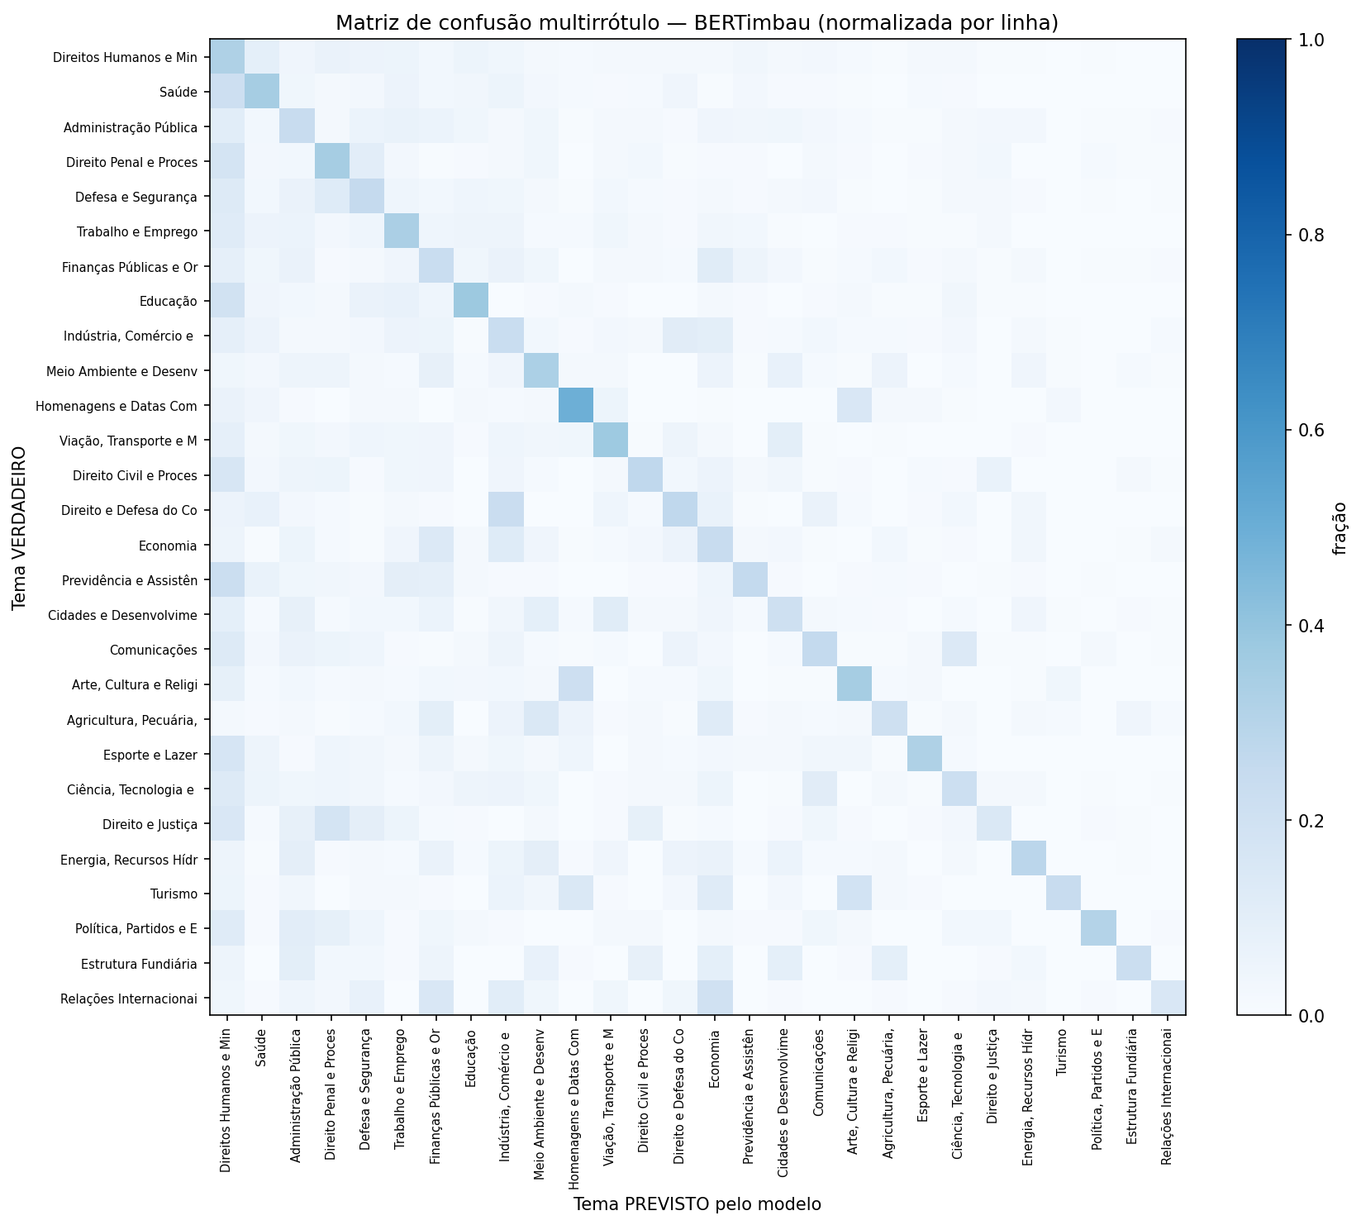
Figura 1 - Matriz de confusao multirrotulo (BERTimbau): linhas = tema verdadeiro, colunas = tema previsto; celulas fora da diagonal revelam confusoes entre temas vizinhos.
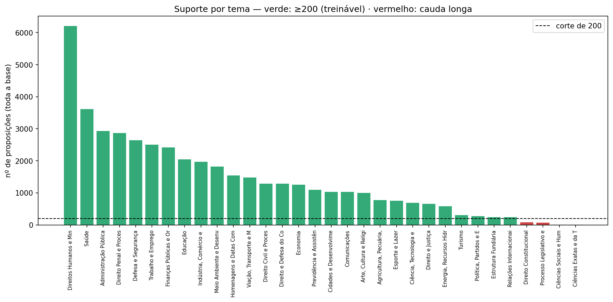
Figura 2 - Suporte por tema (cauda longa). Verde: temas com suporte >= 200 (treinaveis); vermelho: temas raros, cujo F1 fica proximo de zero.

8.2 Segundo experimento: domain shift nos discursos
Coletamos também os autores das proposições (vinculando 88,2% das PLs a deputados atuais) e 46.683 discursos de 488 deputados. Aplicamos o BERTimbau já treinado aos discursos. Como o discurso é longo, usamos chunking: quebramos o texto em janelas de 192 tokens, classificamos cada janela e agregamos por máximo.
Para medir a queda de desempenho sem precisar anotar tudo à mão, usamos uma técnica moderna: a LLM como avaliadora (LLM-as-a-judge). Zheng et al. (2023) mostram que uma LLM forte concorda com avaliadores humanos em cerca de 80% dos casos — nível parecido com a concordância entre humanos — embora alertem para vieses (como a verbosidade). Uma LLM rotulou uma amostra de 120 discursos, que serviu de gabarito.
Resultado do domain shift: o macro-F1 (≥200) caiu de 0,700 (nas ementas) para 0,569 (nos discursos). A queda é real e mensurável. O mecanismo principal é a sobre-rotulação: o modelo marcou em média 5,92 temas por discurso, contra 3,43 do gabarito — ou seja, revocação alta e precisão baixa. Isso decorre da combinação entre a agregação por máximo (textos longos disparam mais temas) e o próprio domain shift (limiares calibrados em ementas curtas disparam fácil demais).

8.3 O diferencial: cruzando 'fala' e 'faz'
Com os discursos rotulados, montamos, para cada deputado, dois perfis temáticos normalizados (cada um soma 100%): a 'agenda discursiva' (do que ele fala) e a 'agenda legislativa' (do que ele propõe). A normalização cancela o viés de sobre-rotulação. Restringimos a análise aos 20 temas em que o modelo transferiu bem (F1 no discurso ≥ 0,50). Exemplos de descompassos encontrados:
- Fala muito mais do que propõe: Pastor Eurico (PSDB-PE) dedica grande parte de seus discursos a 'Arte, Cultura e Religião', mas quase não propõe leis sobre o tema.
- Propõe muito mais do que fala: Altineu Côrtes (PL-RJ) concentra suas proposições em 'Direito Penal', tema sobre o qual discursa pouco; padrão parecido aparece em 'Saúde' para outros parlamentares.
Esses resultados têm boa validação de face (fazem sentido político) e ilustram como o modelo, mesmo imperfeito, vira uma lente para entender o comportamento parlamentar no agregado.
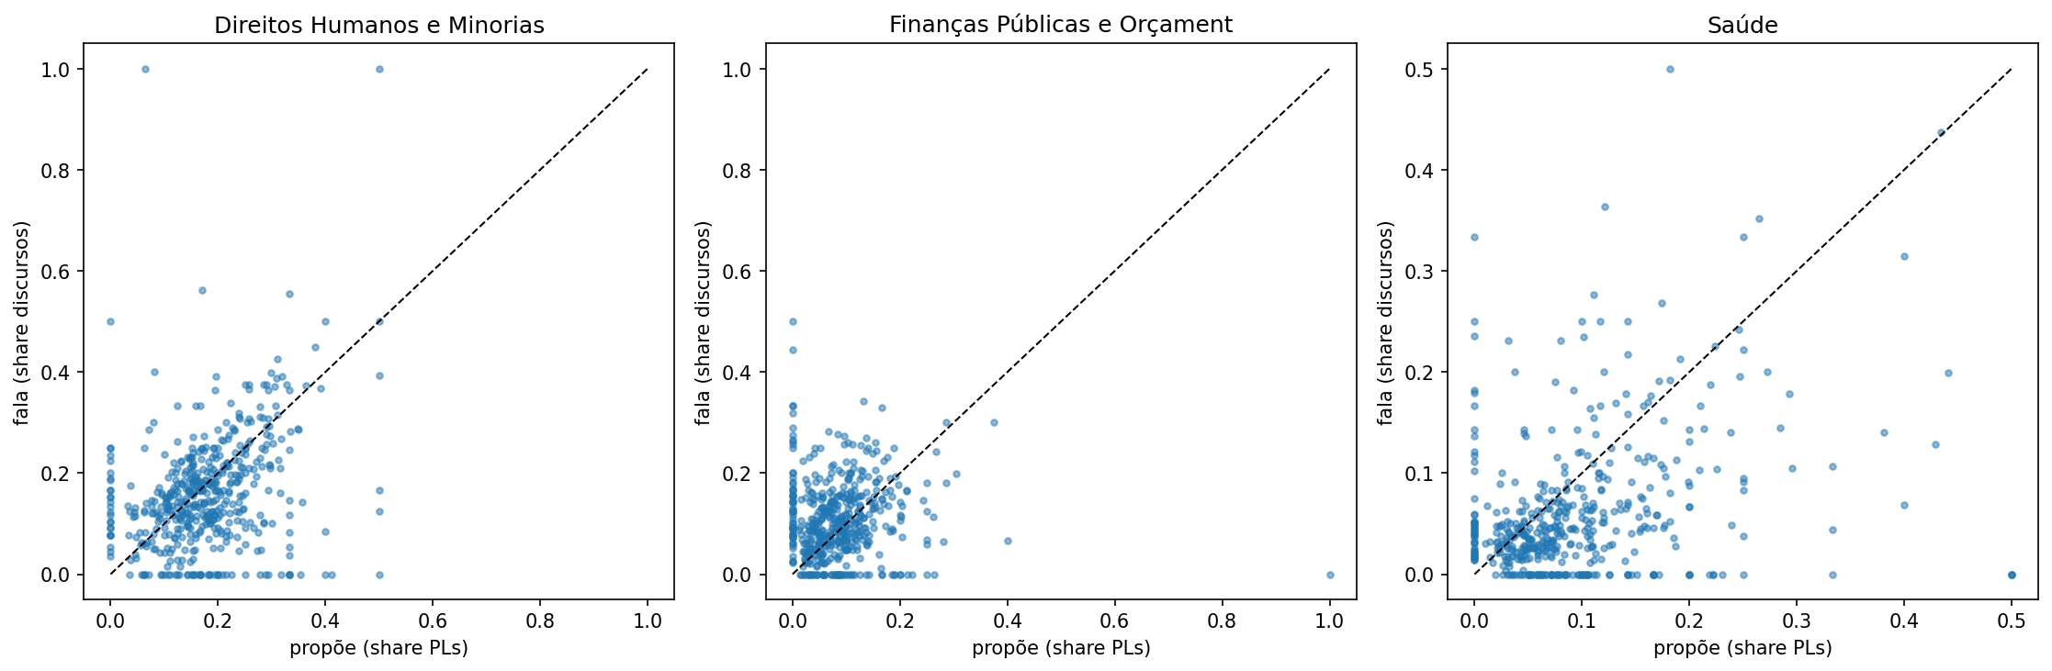
Figura 3 - 'Fala vs. Faz' por deputado: eixo X = quanto propoe (share das PLs), eixo Y = quanto fala (share dos discursos). Acima da diagonal = fala mais do que propoe.
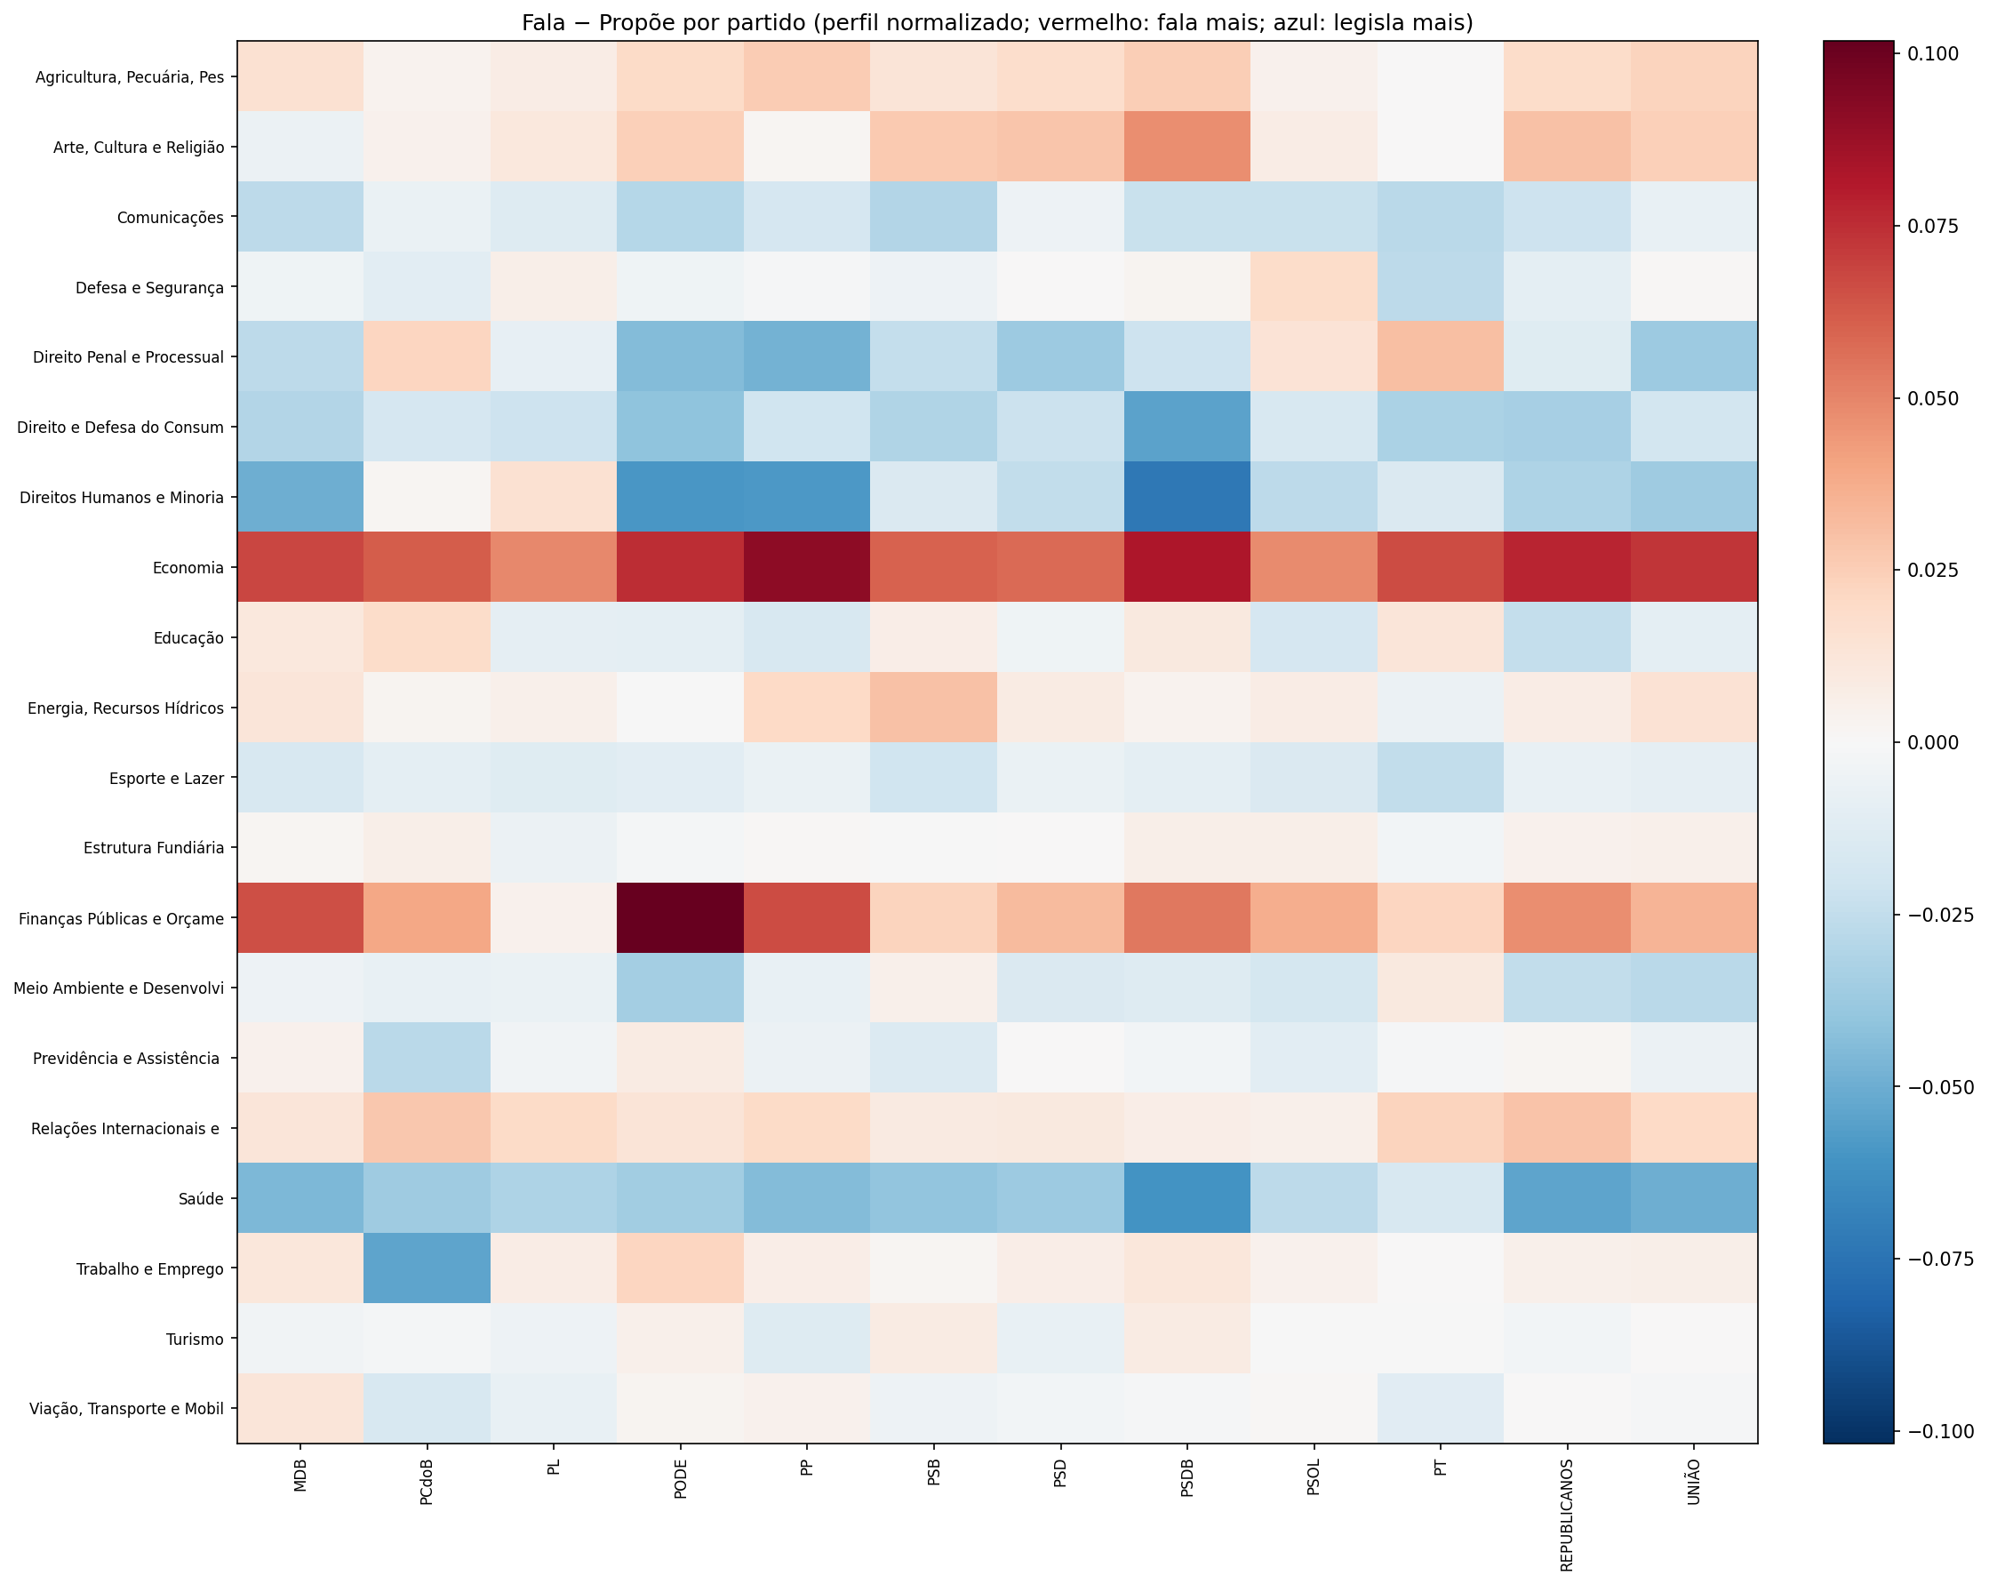
Figura 4 - Diferenca 'fala - propoe' por partido e tema (perfil normalizado). Vermelho: o partido fala mais do que legisla; azul: legisla mais do que fala.

9. Discussão
Utilidade prática. Um macro-F1 de 0,70 nas ementas não substitui o especialista, mas é útil como ferramenta de apoio: sugere temas para conferência humana, organiza buscas e produz estatísticas agregadas confiáveis nos temas bem representados.
Limitações e vieses. (1) Cauda longa: 4 temas raros têm F1 próximo de zero — por isso reportamos dois cortes de métrica. (2) Teto de rótulo: os próprios rótulos do CEDI são subjetivos (dois anotadores podem discordar de boa-fé), o que impõe um teto natural ao desempenho. (3) Domain shift e sobre-rotulação: nos discursos, os rótulos individuais são ruidosos; por isso toda a análise 'fala vs. faz' é feita no agregado e apenas nos temas confiáveis. (4) Cobertura: o vínculo proposição-autor cobre 88% das PLs (só deputados atuais); ex-deputados e comissões ficam de fora. (5) Gabarito por LLM: embora validado por amostragem, herda possíveis vieses da LLM (Zheng et al., 2023). (6) Natureza da análise: o cruzamento é exploratório e descritivo, não causal.
Riscos. Uma classificação automática usada sem supervisão poderia rotular leis de forma incorreta em decisões sensíveis; recomenda-se mantê-la como apoio, com humano no circuito.
Caminhos de melhoria. (a) Trocar a agregação por máximo pela média, ou recalibrar os limiares nos discursos, para reduzir a sobre-rotulação; (b) domain-adaptive pretraining (Gururangan et al., 2020): continuar o pré-treino do BERTimbau nos próprios discursos, de forma não supervisionada, para reduzir o domain shift; (c) testar um modelo mais robusto, como o Albertina PT-BR (Rodrigues et al., 2023).
LGPD: todos os dados são públicos (atos parlamentares), sem questões de privacidade.

10. Conclusão
Construímos um pipeline completo e reprodutível: coleta própria via API, um baseline honesto, um modelo profundo (BERTimbau) que o supera, e uma avaliação crítica. O número não é um fim: ele significa uma ferramenta de apoio útil à organização temática do trabalho legislativo. O diferencial está no segundo experimento — transferir o modelo para os discursos (estudo de domain shift) e cruzar 'fala vs. faz', conectando o modelo ao mundo real. Aprendemos, na prática, a diferença entre transfer learning (a técnica) e domain shift (o problema de aplicar o modelo em um domínio diferente). Próximos passos: reduzir a sobre-rotulação, experimentar adaptação de domínio e ampliar a análise política.

11. Referências
BATISTA, M. Quais políticas importam? Usando ênfases na agenda legislativa para mensurar saliência. Revista Brasileira de Ciências Sociais, v. 35, n. 104, 2020. DOI: 10.1590/3510411/2020.
DEVLIN, J.; CHANG, M.-W.; LEE, K.; TOUTANOVA, K. BERT: Pre-training of Deep Bidirectional Transformers for Language Understanding. In: NAACL-HLT, 2019.
GURURANGAN, S. et al. Don't Stop Pretraining: Adapt Language Models to Domains and Tasks. In: ACL, 2020.
HOWARD, J.; RUDER, S. Universal Language Model Fine-tuning for Text Classification. In: ACL, 2018.
MINAEE, S.; KALCHBRENNER, N.; CAMBRIA, E.; NIKZAD, N.; CHENAGHLU, M.; GAO, J. Deep Learning–Based Text Classification: A Comprehensive Review. ACM Computing Surveys, v. 54, n. 3, art. 62, 2021. DOI: 10.1145/3439726.
RODRIGUES, J. et al. Advancing Neural Encoding of Portuguese with Transformer Albertina PT-*. arXiv:2305.06721, 2023.
SECHIDIS, K.; TSOUMAKAS, G.; VLAHAVAS, I. On the Stratification of Multi-label Data. In: ECML PKDD, LNCS v. 6913, Springer, 2011. DOI: 10.1007/978-3-642-23808-6_10.
SIQUEIRA, F. A.; VITÓRIO, D. et al. Ulysses Tesemõ: a new large corpus for Brazilian legal and governmental domain. Language Resources and Evaluation, Springer, 2024. DOI: 10.1007/s10579-024-09762-8. (confirmar lista completa de autores no DOI)
SOUZA, F.; NOGUEIRA, R.; LOTUFO, R. BERTimbau: Pretrained BERT Models for Brazilian Portuguese. In: BRACIS, LNCS v. 12319, Springer, 2020.
UlyssesNER-Br: A Corpus of Brazilian Legislative Documents for Named Entity Recognition. In: PROPOR, LNCS v. 13208, Springer, 2022. DOI: 10.1007/978-3-030-98305-5_1.
VASWANI, A. et al. Attention Is All You Need. In: NeurIPS, 2017.
(PLOS ONE, 2022) Using deep learning to predict outcomes of legal appeals better than human experts: A study with data from Brazilian federal courts. PLOS ONE, v. 17, n. 7, e0272287, 2022. DOI: 10.1371/journal.pone.0272287. (confirmar autores no DOI)
ZHENG, L. et al. Judging LLM-as-a-Judge with MT-Bench and Chatbot Arena. In: NeurIPS (Datasets and Benchmarks), 2023. arXiv:2306.05685.

12. Apêndice Técnico (reprodutibilidade)
Repositório: notebooks numerados na ordem de execução. Dependências: pip install torch transformers accelerate datasets scikit-learn pandas requests iterative-stratification matplotlib.
- 01_coleta_dados.ipynb — coleta as proposições + temas (gera proposicoes_temas.csv e manifesto).
- 02_baseline_tfidf.ipynb — baseline TF-IDF + Regressão Logística; cria o split estratificado.
- 03_bertimbau.ipynb — ajuste fino do BERTimbau (GPU); salva o modelo em modelo_bertimbau/.
- 04_avaliacao.ipynb — tabela comparativa, matriz de confusão, suporte por tema e exemplos.
- 02_coleta_proposicoes_parlamentares.ipynb — vincula cada PL ao(s) deputado(s) autor(es).
- 02_coleta_discurso_parlamentares.ipynb — coleta os discursos (um arquivo por deputado).
- 05_discursos_dominio.ipynb — classifica os discursos (chunking) e mede o domain shift.
- 06_cruzamento_discurso_proposicao.ipynb — análise 'fala vs. faz' e por partido.
Execução: abrir os notebooks na ordem e rodar de cima para baixo. A coleta roda em qualquer máquina; o treino do BERTimbau requer GPU (testado em RTX 3060). Cada arquivo gerado é acompanhado de checagens de sanidade para garantir a reprodutibilidade.

